附表2
基隆市114學年度學校辦理校長及教師公開授課
共同備課紀錄表
教學時間： 114/11/18 教學班級： 生活管理A組
教學領域： 特殊需求領域-生活管理 教學單元： 家庭簡易急救DIY
教學者： 許智涵 觀察者： 金采蓁 觀察前會談時間： 114.11.11
教材內容：
參考身障特殊需求領域課程網要、網路資料，並依據學生需求及IEP會議討論
決議，將課程程內容規劃設計。本節課使用自編投影片進行教學。

教學目標：
了解日常生活意外傷害種類，盤點平時家庭急救箱備品，習得如何初步處置傷處。

學生經驗：
協助學生複習日常生活意外傷害種類及處置原則(前一節進度)。

教學活動：
1.複習日常生活意外傷害種類。
2.引導認識及檢核家庭急救箱備品，並強調擺放處及留意有效期限。
3.觀賞傷口照護相關影片。

教學評量方式：
口頭評量、實作評量。

觀察的工具和觀察焦點：
1.工具為教案、觀課紀錄表。
2.觀察焦點為課程活動教學內容及流暢度、學生反應及班級經營。

授課教師簽名： 觀課教師簽名：

附表3
基隆市114學年度學校辦理校長及教師公開授課
觀課紀錄表
教學班級 | 生活管理A組 | 觀察時間 | 114年 11月18日第3節
教學領域 | 特殊需求領域-  生活管理 | 教學單元 | 家庭簡易急救DIY
教學者 | 許智涵 | 觀察者 | 金采蓁
層面 | 檢核項目 | 檢核重點 | 優  良 | 普  通 | 可改進 | 未呈現
教師  教學 | 1.清楚呈現教材內容 | 1-1 有組織條理呈現教材內容
教師  教學 | 1.清楚呈現教材內容 | 1-2 清楚講解重要概念、原則或技能
教師  教學 | 1.清楚呈現教材內容 | 1-3 提供學生適當的實作或練習
教師  教學 | 1.清楚呈現教材內容 | 1-4 設計引發學生思考與討論的教學情境
教師  教學 | 1.清楚呈現教材內容 | 1-5 適時歸納學習重點
教師  教學 | 2.運用有效教學技巧 | 2-1 引起並維持學生學習動機
教師  教學 | 2.運用有效教學技巧 | 2-2 善於變化教學活動或教學方法
教師  教學 | 2.運用有效教學技巧 | 2-3 教學活動融入學習策略的指導
教師  教學 | 2.運用有效教學技巧 | 2-4 教學活動轉換與銜接能順暢進行
教師  教學 | 2.運用有效教學技巧 | 2-5 有效掌握時間分配和教學節奏
教師  教學 | 2.運用有效教學技巧 | 2-6 使用有助於學生學習的教學媒材
教師  教學 | 3.應用良好溝通技巧 | 3-1 口語清晰、音量適中
教師  教學 | 3.應用良好溝通技巧 | 3-2 運用肢體語言，增進師生互動
教師  教學 | 3.應用良好溝通技巧 | 3-3 教室走動或眼神能關照多數學生
教師  教學 | 4.運用學習評量評估學習成效 | 4-1 教學過程中，適時檢視學生學習情形
教師  教學 | 4.運用學習評量評估學習成效 | 4-2 學生學習成果達成預期學習目標
班級  經營 | 5.維持良好的班級秩序以促進學習 | 5-1維持良好的班級秩序
班級  經營 | 5.維持良好的班級秩序以促進學習 | 5-2適時增強學生的良好表現
班級  經營 | 5.維持良好的班級秩序以促進學習 | 5-3妥善處理學生不當行為或偶發狀況
班級  經營 | 6.營造積極的班級氣氛 | 6-1引導學生專注於學習
班級  經營 | 6.營造積極的班級氣氛 | 6-2布置或安排有助學生學習的環境
班級  經營 | 6.營造積極的班級氣氛 | 6-3展現熱忱的教學態度
授課教師簽名： 觀課教師簽名：

附表4
基隆市114學年度學校辦理校長及教師公開授課
教學自我省思檢核表
授課教師姓名： 許智涵 教學班級： 生活管理A組
教學領域： 特殊需求領域-生活管理 教學單元名稱： 家庭簡易急救DIY
序號 | 檢核項目 | 優良 | 普通 | 可改進 | 未呈現
1 | 清楚呈現教材內容 | ■ | □ | □ | □
2 | 運用有效教學技巧 | □ | ■ | □ | □
3 | 應用良好溝通技巧 | □ | ■ | □ | □
4 | 運用學習評量評估學習成效 | □ | ■ | □ | □
5 | 維持良好的班級秩序以促進學習 | ■ | □ | □ | □
6 | 營造積極的班級氣氛 | □ | ■ | □ | □
7 | 其他：有效引起學生學習動機 | ■ | □ | □ | □

◎教學省思：
1.整體課程以講述性、互動式問答方式進行，未能設計學習單填寫檢視學習成效，較為可惜。
2.應能提供實物作為教材，亦可成為下節課程示範及操作準備。
3.可以更加落實走動教學(使用簡報筆)，顧及較遠之學生。
4.當天由於病後未痊癒，講述聲音、音色受部分影響(喉嚨疼痛)。

授課教師簽名： 觀課教師簽名：

附表5
基隆市114學年度學校辦理校長及教師公開授課
議課紀錄表
教學時間： 114/11/18 教學班級： 生活管理A組
教學領域： 特殊需求領域-生活管理 教學單元： 家庭簡易急救DIY
教學者： 許智涵 觀察者： 金采蓁 觀察後會談時間： 114.11.18第五節
一、教學者教學優點與特色：
1.有效引起學生學習動機。
2.整體課程節奏尚可，時間分配合宜。
3.自編投影片，透過文字、圖片及配合影片呈現教學內容，其豐富多元。
4.影片時長合宜，觀賞後也有進行提問，檢視學生學習成效。
二、教學者教學待調整或改變之處：
1.課程活動多半為教師講述，雖有互動問答，但後期較為單調。
2.仍建議設計學習單提供學生填寫，變化課程活動，亦可多元檢視學習成效。
三、對教學者之具體成長建議：
整體課程設計及執行狀況良好，但能否類化至日常生活情境有待商榷，建議是否設計回家作業或學習任務，如請學生檢視目前家中現有急救箱備品，於下次課程進行回報。
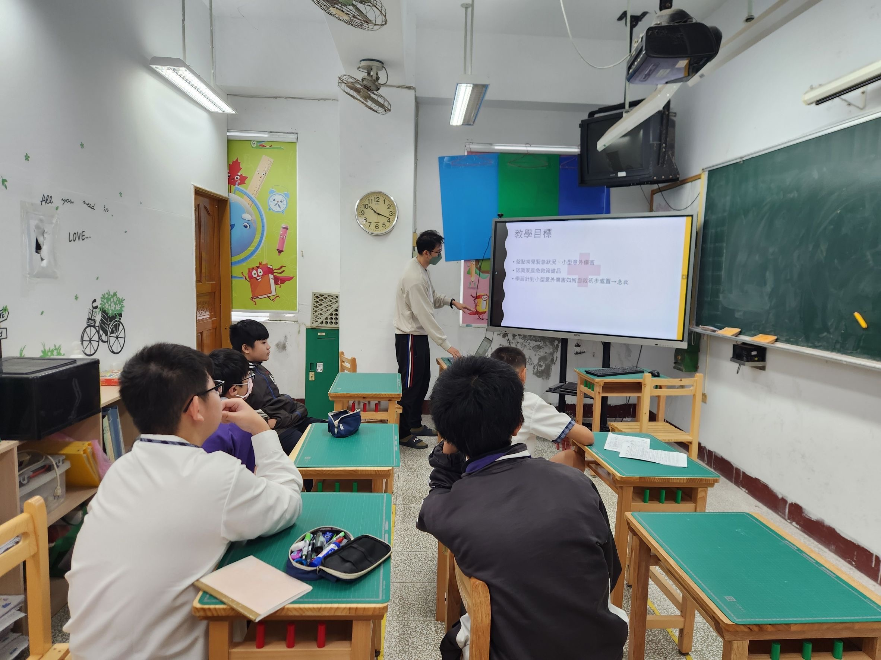 | 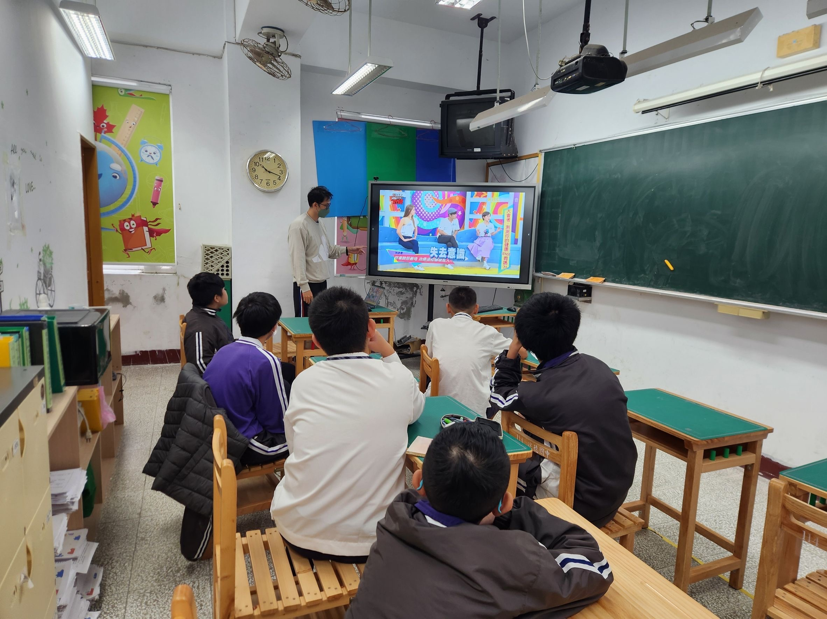
自製投影片 | 提供影片觀察(多元素材)
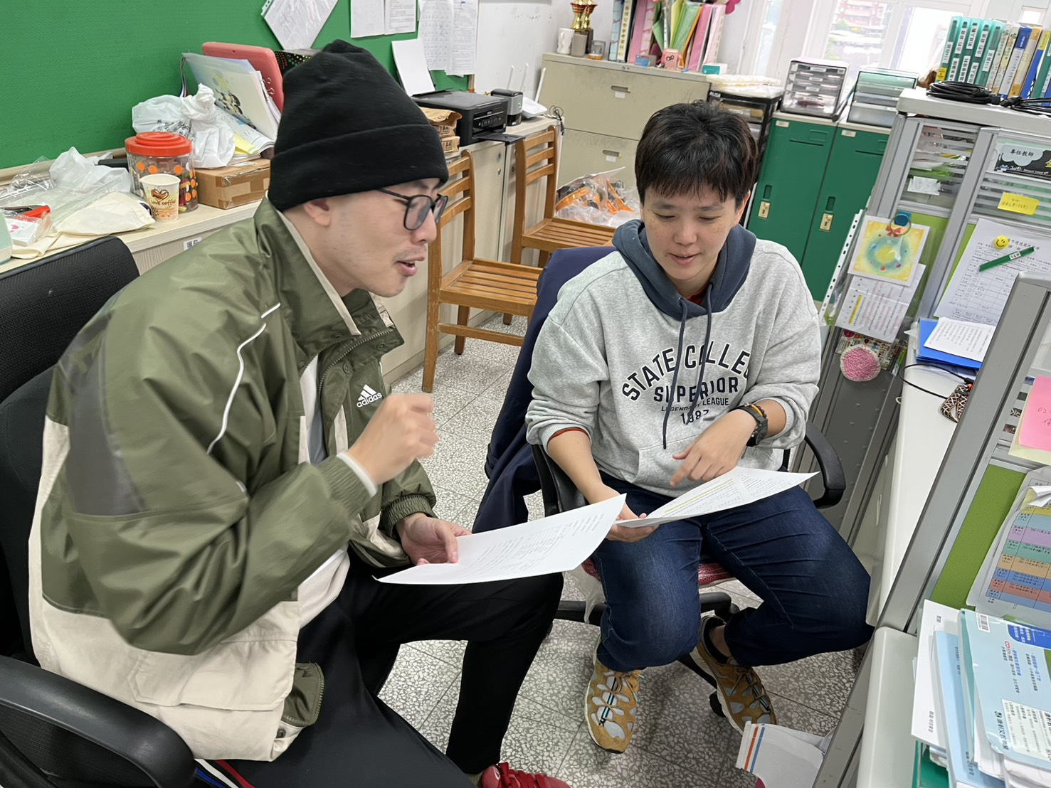
會後議課

授課教師簽名： 觀課教師簽名：
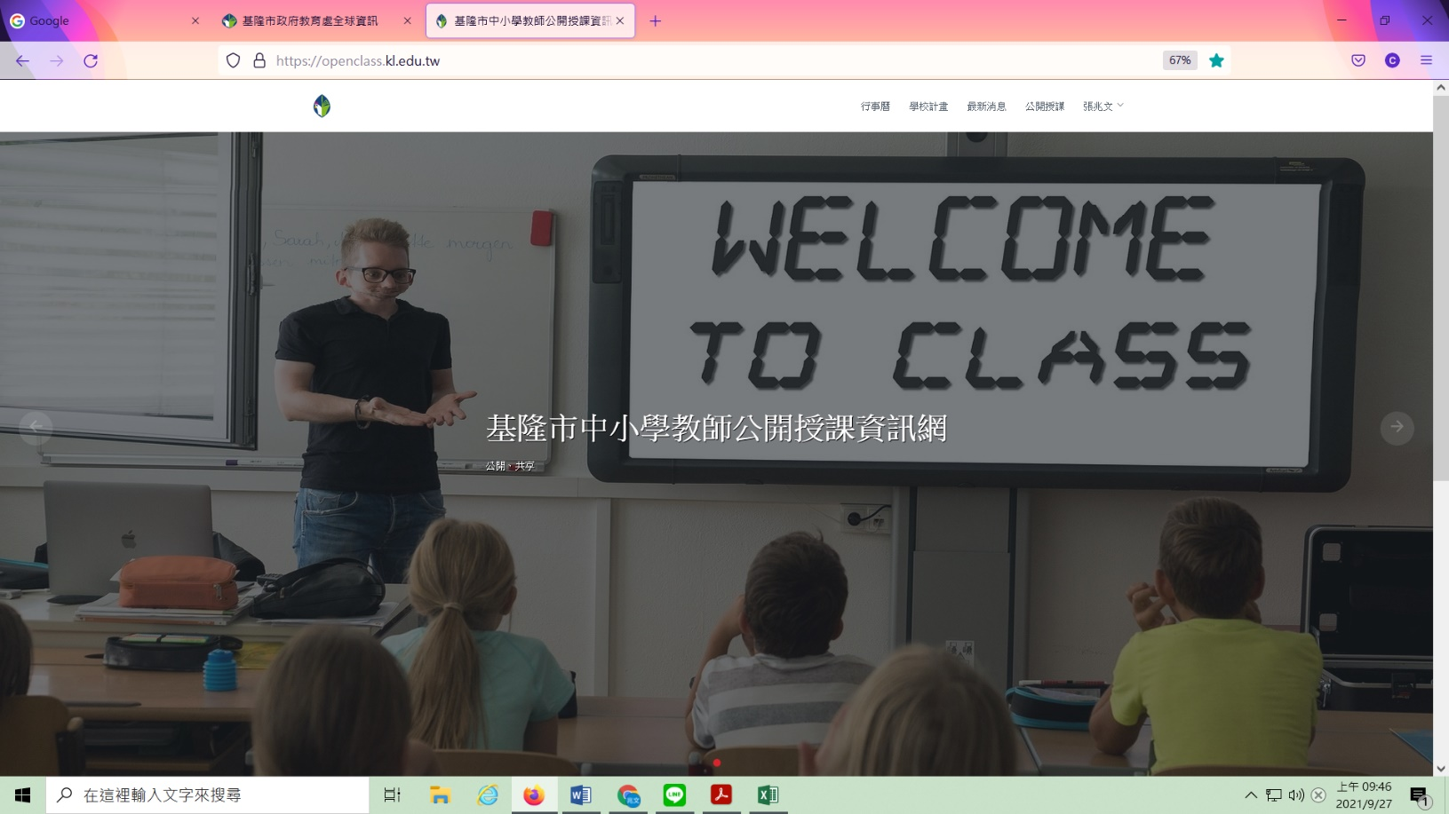
【基隆市公開授課資訊網】說明
連結方式:
- 網址連結: https://openclass.kl.edu.tw/
- 透過教育處全球資訊網-推薦網站-教育處專題網站，點選【基隆市公開授課資訊網】連結
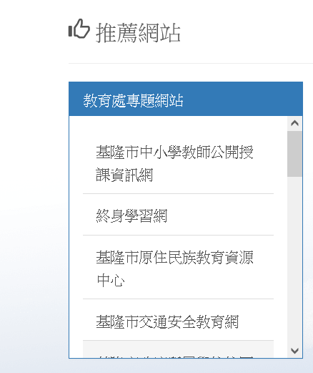

二、校長、教師公開授課資料登錄:
1.公開授課資料登錄
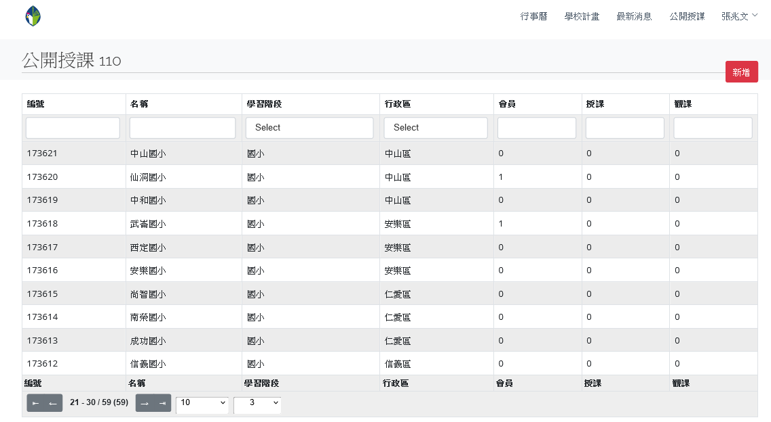
- 請教師依各欄位設定填入或選擇相關資料，授課流程大綱請依預定公開授課教學活動流程，簡要敘寫，無特定格式或內容，例:引起動機-發展活動-綜合統整、教學活動的核心問題…等。
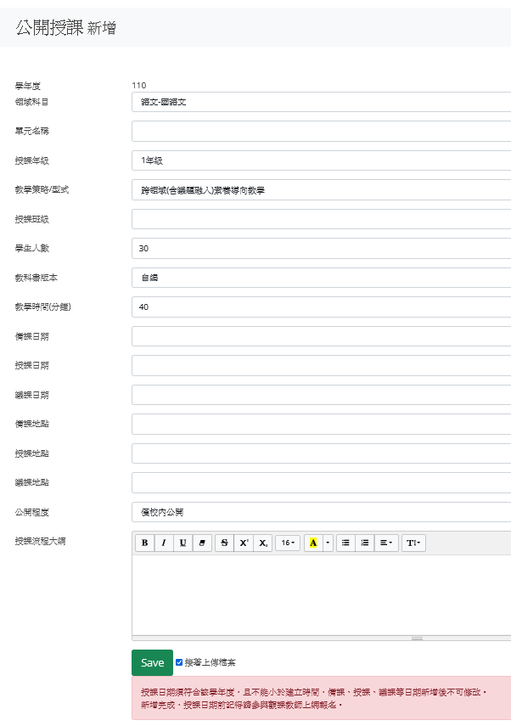
- 如勾選接著上傳檔案，教師即可上傳預定公開授課的「單元教學活動計畫」，讓觀課者可以先行理解。
各日期請老師務定填妥。
「對外公開」才會讓校外教師點擊【參與觀課】報名。
「僅校內公開」開放校內老師點擊【參與觀課】報名計。
重要提醒事項。

重點說明：節錄基隆市校長及教師公開授課推動計畫
- 實施原則：
- 授課人員每學年須辦理1次公開授課，每次至少邀請一位校內教師觀課(以下簡稱觀課教師)為原則；每學年每位教師至少需參與1次觀課。
- 授課人員於公開授課前，應共同規劃；其規劃事項，得包括共同備課、接受教學觀察及專業回饋；觀課人員，以全程參與為原則。
- 公開授課須於領域學習時間辦理，觀課教師以選擇無課務之節次為原則；全校教師辦理公開授課以分散於整學年為宜。
- 學年度內經本市教育處、各師資培育機構等委託辦理之公開授課，或參與本市教育處、各級輔導團辦理之教師專業研習，期間進行公開授課並做成紀錄者，視同完成公開授課一次。
- 公開授課，得結合學校定期教學觀摩、教師專業研習、課程與教學創新或教育實驗與計畫等辦理之。
- 實施方式：
- 學校校長、主任及教師於執行前完成基隆市中小學教師公開授課資訊網註冊(https://openclass.kl.edu.tw/)。
- 學校每學期初於「基隆市中小學教師公開授課資訊網」(以下稱公開授課平台）上傳「公開授課計畫」及「校長及教師公開授課登記表」。
- 授課人員個人(兩階段)上傳資料如下：
(一)第一階段(實施公觀課前)：必須於一週(7日)前，於公開授課平台以OPENID登入後，完成教師個人公開授課資料登載(含教案上傳)(系統平台不接受第一階段補登)。
(二)第二階段(完成備觀議後)：個人將授課、議課紀錄(於3週內)上傳於該平台分享。(若超過期限，學校管理者解封存始得補登)。
- 共同備課應於公開授課前進行，得與教學研究會(領域會議)、學年會議、教師社群合併辦理。
- 觀課係依備課內容並參酌觀課紀錄表，將課堂所觀察內容記載於觀課紀錄表，或以錄音、錄影方式記錄，以作為議課之依據。
- 議課由授課教師及觀課教師於公開授課後，針素養導向對教學優點、學生學習狀況及待釐清問題、觀課收穫或教學困難等主題進行分享與回應，以達到精進課堂之目的。

